[](http://mob.com/)

[文档中心](http://wiki.mob.com/) 菜单

免费短信验证码-iOS > 快速集成 > 短信收费问题

短信验证码SDK集成文档

.entry-meta

.entry-header

第一步 获取短信SDK

（注：iOS SDK1.1.1之后集成文档，请看：<http://wiki.mob.com/v1-1-1%E7%89%88%E6%9C%AC%E6%9B%B4%E6%96%B0%E8%AF%B4%E6%98%8E/>）

[点击](http://mob.com/#/downloadDetail/SMS/ios)下载最新版SDK，解压后得到以下文件结构：

[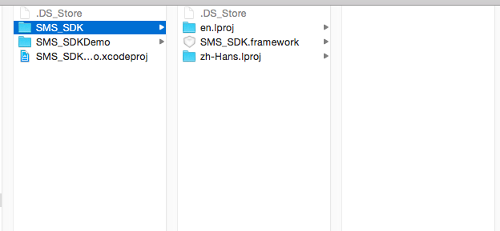](http://wiki.mob.com/wp-content/uploads/2014/09/Screen-Shot-2015-02-05-at-11.05.15-AM.png)

1、SMS_SDK：短信验证码SDK，包括静态库和本地化文件。使用时直接将这个文件夹拖入工程。

2、SMS_SDKDemo：示例Demo 。

第二步 导入SDK

将SMS_SDK这个文件夹拖入工程。步骤如下：

[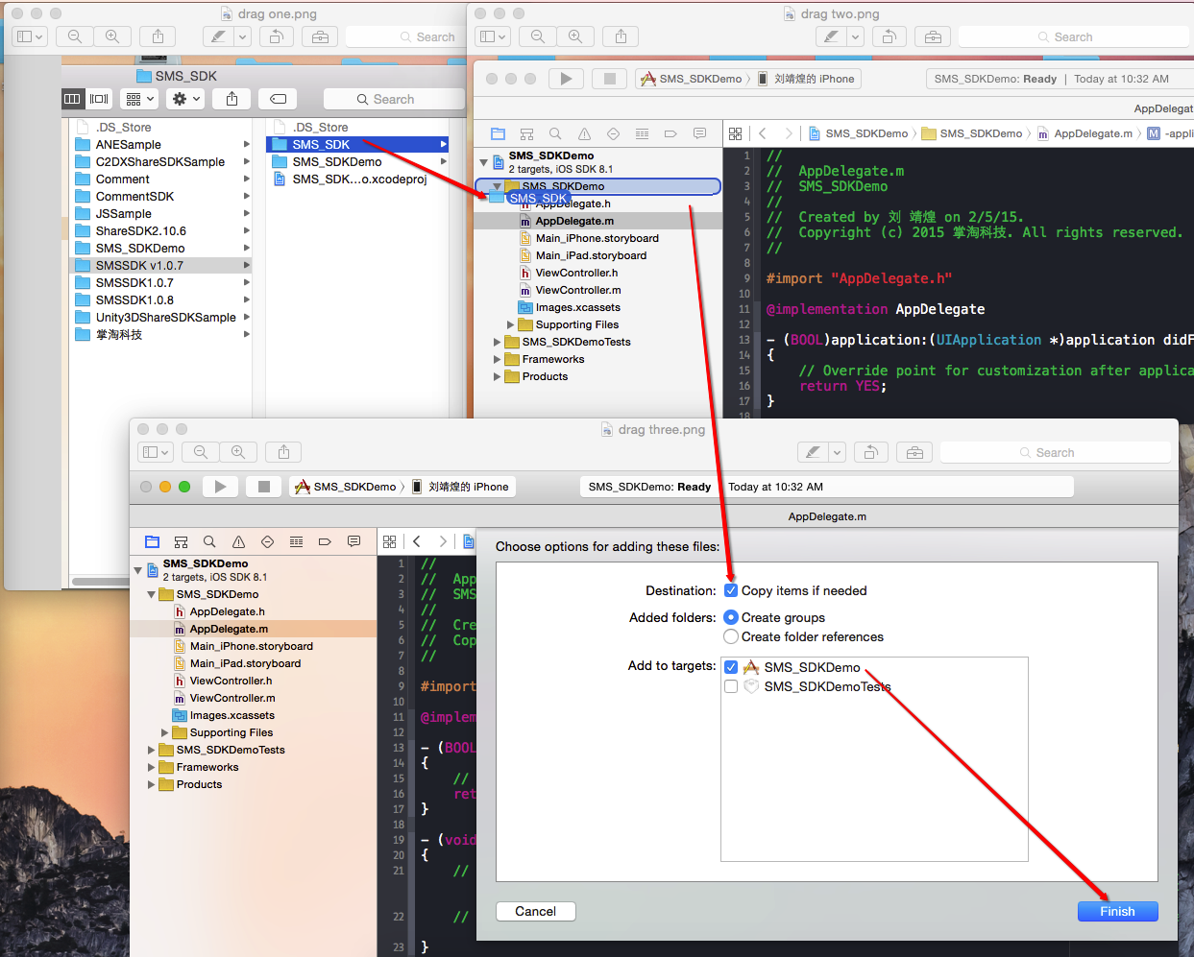](http://wiki.mob.com/wp-content/uploads/2014/09/SMS_SKD-drag.png)

第三步 添加依赖库文件

必要：

libicucore.dylib

libz.dylib

MessageUI.framework

javascriptcore.framework

libstdc++.dylib

可选：

AddressBook.framework （通讯录功能需要）

AddressBookUI.framework（通讯录功能需要）

[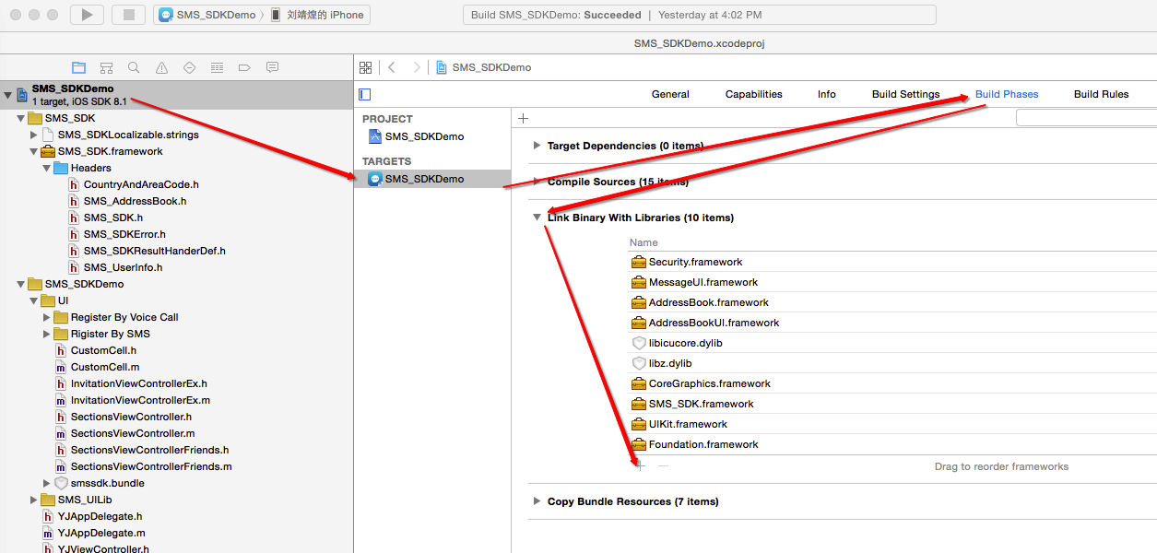](http://wiki.mob.com/wp-content/uploads/2014/09/SMSSDKAddFramework.png)

第四步 添加初始化代码

1、在appDelegate 添加

Crayon Syntax Highlighter v2.5.0

#import <SMS_SDK/SMS_SDK.h>

|  |  |
| --- | --- |
| 1 | #import <SMS_SDK/SMS_SDK.h> |

[Format Time: 0.0008 seconds]

2 、在

Crayon Syntax Highlighter v2.5.0

- (BOOL)application:(UIApplication *)application didFinishLaunchingWithOptions:(NSDictionary *)launchOptions

|  |  |
| --- | --- |
| 1 | - (BOOL)application:(UIApplication *)application didFinishLaunchingWithOptions:(NSDictionary *)launchOptions |

[Format Time: 0.0015 seconds]

添加

Crayon Syntax Highlighter v2.5.0

[SMS_SDK registerApp:appKey withSecret:appSecret];

|  |  |
| --- | --- |
| 1 | [SMS_SDK registerApp:appKey withSecret:appSecret]; |

[Format Time: 0.0007 seconds]

appKey 和 appSecret的获取：

（1）到[Mob官网](http://mob.com/)注册成为Mob开发者；

（2）到[应用管理后台](http://dashboard.mob.com/index.php/Sms#/)新建应用。

第五步 使用SDK提供的API

[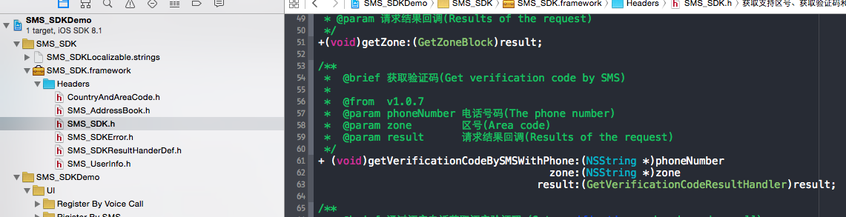](http://wiki.mob.com/wp-content/uploads/2014/09/SMS_SDKList.png)

SMS_SDK.h文件为SMSSDK的核心类。这个类的所有方法以类方法提供，根据需要直接使用相应的方法。

短信UI部分是以Demo形式开源的，具体参考Demo。以下是Demo中部分UI模块的说明：

1、弹出注册页面

Crayon Syntax Highlighter v2.5.0

-(IBAction)registerUser:(id)sender {

RegViewController* reg=[[RegViewController alloc] init];

[self presentViewController:reg animated:YES completion:^{

}];

}

|  |  |
| --- | --- |
| 1  2  3  4  5  6 | -(IBAction)registerUser:(id)sender {     RegViewController* reg=[[RegViewController alloc] init];     [self presentViewController:reg animated:YES completion:^{       }];  } |

[Format Time: 0.0026 seconds]

注册界面RegViewController，进入该界面后，可选择国家和地区和输入手机号码进行短信注册验证；

选择国家和地区的选项进入SectionsViewController，在该控制器会从服务端获取所支持的国家和地区；

用户在注册页面输入手机号码之后，点击下一步，界面跳转到短信验证界面同时服务端会发送短信验证码到手机；

短信验证界面对应的控制器为VerifyViewController 主要处理短信的验证功能。

2、弹出通讯录好友界面

Crayon Syntax Highlighter v2.5.0

-(IBAction)getAddressBookFriends:(id)sender {

NSLog(@"show my friends");

[_testView setNumber:0];

SectionsViewControllerFriends* friends=[[SectionsViewControllerFriends alloc] init];

_friendsController=friends;

[_friendsController setMyBlock:_friendsBlock];

[SMS_MBProgressHUD showMessag:@"正在加载中..." toView:self.view];

[SMS_SDK getAppContactFriends:1 result:^(enum SMS_ResponseState state, NSArray *array) {

if (1==state)

{

NSLog(@"block 获取好友列表成功");

[_friendsController setMyData:array];

[self presentViewController:_friendsController animated:YES completion:^{

;

}];

}

else if(0==state)

{

NSLog(@"block 获取好友列表失败");

}

}];

}

|  |  |
| --- | --- |
| 1  2  3  4  5  6  7  8  9  10  11  12  13  14  15  16  17  18  19  20  21  22  23  24  25  26  27 | -(IBAction)getAddressBookFriends:(id)sender {     NSLog(@"show my friends");     [_testView setNumber:0];       SectionsViewControllerFriends* friends=[[SectionsViewControllerFriends alloc] init];     _friendsController=friends;       [_friendsController setMyBlock:_friendsBlock];       [SMS_MBProgressHUD showMessag:@"正在加载中..." toView:self.view];       [SMS_SDK getAppContactFriends:1 result:^(enum SMS_ResponseState state, NSArray *array) {         if (1==state)         {             NSLog(@"block 获取好友列表成功");               [_friendsController setMyData:array];             [self presentViewController:_friendsController animated:YES completion:^{                             ;                         }];                 }         else if(0==state)         {             NSLog(@"block 获取好友列表失败");         }    }];  } |

[Format Time: 0.0090 seconds]

通讯录好友界面SectionsViewControllerFriends，在事件响应中弹出该好友控制器即可；进入该界面后 会把通讯录的好友分为两类：

* 已加入的用户：可以点击添加按钮，直接添加已加入该app的通讯录好友。
* 待邀请的用户：可以点击邀请按钮发送短信邀请好友加入该app。

.entry-content

#post-## .navigation

快速集成

* [短信验证码SDK集成...](http://wiki.mob.com/ios%e7%9f%ad%e4%bf%a1sdk%e9%9b%86%e6%88%90%e6%96%87%e6%a1%a3/)
* [短信服务端验证接口](http://wiki.mob.com/smssdk-web-1-3-0verify/)
* [短信SDK无UI集成](http://wiki.mob.com/%e7%9f%ad%e4%bf%a1sdk%e6%97%a0ui%e9%9b%86%e6%88%90/)

更新日志和说明

* [更新日志](http://wiki.mob.com/%e6%9b%b4%e6%96%b0%e6%97%a5%e5%bf%97-2/)
* [v1.1.1版本更新...](http://wiki.mob.com/v1-1-1%e7%89%88%e6%9c%ac%e6%9b%b4%e6%96%b0%e8%af%b4%e6%98%8e/)

常见问题

* [关于【掌淘科技】短信...](http://wiki.mob.com/%e5%85%b3%e4%ba%8e%e3%80%90%e6%8e%8c%e6%b7%98%e7%a7%91%e6%8a%80%e3%80%91%e7%9f%ad%e4%bf%a1%e7%ad%be%e5%90%8d-2/)

[短信收费问题](http://wiki.mob.com/%e7%9f%ad%e4%bf%a1%e6%94%b6%e8%b4%b9%e9%97%ae%e9%a2%98/)